10. c) cod_camin nu e specificat deci e asociata val de null in tabela sau este posibil ca o cheie straina sa aiba o valoare default in tabela student via un constraint
11. comment on table emp is ‘recapitulare sgbd, desi nu am studiat comanda asta anul trecut’;
rollback;
12. select * from user_tab_comments where lower(nume_tabel) = 'emp';
-- presupun ca view-ul are coloana nume_tabel care specifica in ce tabela a fost lasat comentariul
13. alter session set nls_date_format='DD.MM.YYYY HH24:MI:SS';
14. 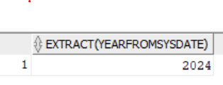
15. select extract(day from sysdate) as zi_curenta, extract(month from sysdate) as luna_curenta
from dual;
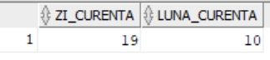
16. select nume_tabel
from user_tables
where nume_tabel like '%_***';

